固体氧化物电解池高温共电解H2O 与 CO2

**摘要**

该工作旨在通过建模方法研究固体氧化物电解池中高温电解H2O和电解H2O + CO2之间的热和电化学差异。通过考虑具有阴极支撑电池的典型平面堆叠配置来进行研究，讨论了局部温度对极化曲线的影响。根据电池电压和入口气体流量，对电解模式进行操作图模拟，涵盖气体转化率的完整范围，确定高效的最佳操作条件。总体而言，在蒸汽电解中发现了较高的性能，事实上，研究发现共电解过程受到厚阴极的质量传输的限制。然而，共电解显示出更容易的热管理。最后，通过调整操作参数，发现通过共同电解产生的合成气的组成是高度灵活的。

**引言**

由于化石燃料的消耗和公众对环境压力认识的提高，目前的石油/天然气/煤能源转换系统必须转向具有低碳的可再生能源。 然而，长时间内存储电力仍然是一个挑战，因此这种转型必须依靠合适的能量载体。 由于电化学转换器和相关的氢气的高能量含量和无碳影响，在不久的将来发挥重要作用。

目前，基于固体氧化物电池（SOCs）的高温蒸汽电解（HTSE）已成为主要研究课题。 这种技术能够以低电力成本生产H2，因为用于水分解所需能量的一部分由热量提供。 因此，HTSE在800℃下的电化学效率已经显示达到非常高的值，特别是如果SOC被供给废热[1]。

此外，由于高的工作温度，SOC提供电解CO2以产生CO（2）的能力[2-5]，并且共同电解H2O和CO2以产生H2 + CO合成气（3）。在最后的运行模式中，水煤气变换（WGS）反应（4）也发生并参与CO生成过程。由于容易储存的最终产品（如甲烷，甲醇合成石油，汽油等）可以从合成气中分离出来，因此在电力以燃料形式存储的情况下（即通常称为电力），共电解可能是非常有意义的对气体或功率对液体。实际上，完整的路线，（i）使用固体吸附剂对大气CO2捕获，（ii）H2O + CO2共同电解和（iii）基于Fischer-Tropsch过程[6,7]的合成燃料生产被确定为最节能和经济上可行的电力到燃料路径[8]。虽然燃料价格，O2产品价值和二氧化碳成本可能是限制因素[9]，但是通过大量正在进行的研究计划，全球范围内正在对电力/气体/液体潜力进行评估[10]。最终，高温H2O和H2O + CO2电解方法可以产生有效的能量载体，从而大量实施与电力网不相连的可再生能源。

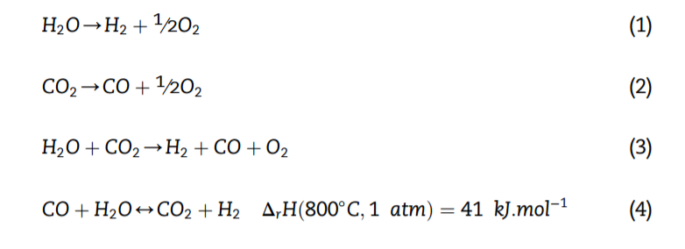

然而，为了在经济上可行，仍然需要提高SOC的性能，耐久性和可靠性。在这个目标下，已经开展了各种实验研究来评估运行中的SOCs电化学反应。已经表明，在特定的操作条件下，在蒸汽和共电解中可以获得类似的性能。另外，对于特定的操作条件，电解模式通常显示出相当可比的降解速率。事实上，诱导电解池衰老的最可能的潜在机制可能与电解操作模式无关。例如，显示电解池解离主要是由于温度驱动的Ni颗粒粗化，入口气体中存在的杂质[18]或氧气压力积聚引起的。然而，即使SOC的耐久性仍然需要提高，H2O和H2O+CO2电解过程的高性能已经在纽扣电池和堆叠水平上得到证明。这些有希望的结果近来引发了大规模扩大高温电解和共电解技术的努力。然而，为了有效地操作大的有源区域堆叠（堆积单个重复单元SRUs，每个包含一个SOC），仍然需要更好地了解热现象及其对性能和出口组成的影响。为此，建模工具可以构成一种有效的方法来分析在单个重复单元SRU或堆栈内发生的所有耦合质量和能量传递对性能的影响。

在SOC /堆量表中，最近已经开发出具有不同复杂程度的几种模型来研究HTSE [31-38]或共电解[14,27,39-46]过程。关于合成气生产，在建模方法中已经考虑了两个主要假设。第一个是基于仅通过反向WGS反应产生的CO [14,27,38]。第二个考虑到二氧化碳电解和WGS反应容易产生CO [39,43-45]。在后一种情况下，显示WGS反应的相对方向可以取决于入口组成和电化学电池内的位置[39,44]。应该注意的是，反向WGS对CO生产的相对影响可能依赖于电流。在低电流密度下，化学反应的动力学足够快，从而可以准确地忽略通过电化学还原二氧化碳的CO生产[14,47]。在较高的共电解电流密度下，CO电化学生产可能变得主要[24]。

在以前的工作中，在SRU或堆叠层面开发完整的2D内部模型，以模拟H2O电解[48]和共电解[44]。 引入了共电解机理的宏观表征[43]，经实验验证[24,44]。 这些研究主要基于在T = 800℃的等温条件下操作的单个SOC。然而，堆叠环境中的电池热管理是一个关键问题，根据工作电压可能导致非常高的升温或冷却[48]。 这些温度变化可以显着影响电解池的反应，伴随电解池的强烈的热梯度。 由于电解池层之间的热膨胀不匹配，这些梯度可能引起机械损伤，如分层[49,50]和电极[51]或电解质裂解[49]。

本工作旨在通过建模方法建立H2O电解和H2O + CO2共电解操作图。分析模拟以确定优化的实际操作条件。因此，研究了代表堆叠的典型平面SRU的几何形状。 此外，考虑了当地温度对性能的影响。 这种方法应为进一步评估高温电解过程的技术相关性提供有用的见解。 实际上，尽管有一些关于等温HTSE [52]或电解经济评估[9]的参数研究，尽管作者的知识，但是尚未研究考虑热和电化学现象之间耦合的操作图。

**建模方法**

蒸汽电解和共电解模型都在其他地方详尽描述[21,44,48]。 然而，本节努力总结主要模型假设，实验验证，并描述所研究的几何和材料。

**假设和实验验证**

全球模型架构由一个集成的传输和电化学模块组成，耦合到一个热传感器。 热计算在有限元代码Cast3M [53]的框架内解决，而电化学模块是使用商业软件Matlab®实现的。 以下部分重点介绍了辅助电解模型，因为其增加了来自额外气体种类的复杂性。 然而，如果没有CO2和CO进料到电池中，则可以从以下推导出蒸汽电解模型。

**电化学模块**

所提出的共电解模型描述了在阴极侧同时发生的蒸汽（5）和二氧化碳（6）的电还原反应的H2和CO产生，同时在阳极侧产生氧气（7）。WGS反应（4）假设发生在阴极材料的孔中。考虑到在高温和大气压下运行的SOC，碳沉积和甲烷生产被忽略[24,41,54,55]。

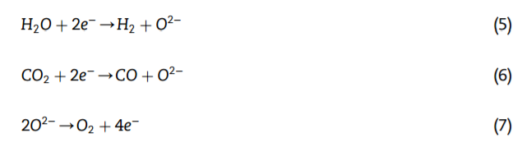

电化学动力学通过广义的ButlereVolmer方程来描述。 因此，电池电压Ucell被分解为等式（8），其分别是标准电位Ui=0，欧姆损耗和用于激活和浓缩，超电荷和hconc的超电势之和。

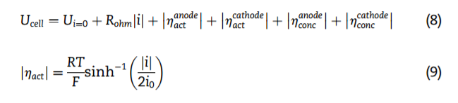

浓度超电势描述了由于沿着电池的活性物质耗尽/产生以及通过多孔电极的扩散而导致的电压增加。它们通过能斯特方程计算。考虑电化学动力学的活化超电势取决于交换电流密度i0（等式（9）），其表示电极材料进行相应的电化学反应的准备。在目前的宏观尺度建模方法中，电化学活性区被还原成电极/电解质界面。对于足够厚的电极，这种假设的相关性已得到很好的验证[56-58]。因此，交换电流密度是包括全局电化学过程及其在有源层中的离域的宏观参数[59]。由于存在二氧化碳，燃料电极的活性位置潜在地不能完全用于水分子电解。因此，阴极的每个基本活性表面已经分裂成与H2O电解相关的一个表面，b和与CO2的电化学还原1-b有关的第二个表面[43]。此外，两种电化学反应的局部活性位点分布被认为是由阴极/电解质界面处的H2O和CO2的相对百分比（式（10））直接给出的：



在尘埃气体模型（DGM）的框架内描述了多孔电极中的质量传递，结合了StephaneMaxwell和Knudsen扩散机理[61]。 它由电化学界面的活性物质的生产和消耗流动驱动。假设理想的电流效率（即电解质中的离子输送数量等于1），这些流量通过法拉第定律与电流密度相关。

**散热模块**

SOC的热描述包括传导，对流和辐射的传热[48,62]。 由于在两个电极内计算的佩佩克数远低于单位，多孔阳极和阴极被建模为仅考虑有效传导的均匀介质[63]。 通过固体和流体的外表面之间的对流进行的热传递允许将气体温度变化计算到气体分布通道中。 最后，模型中还考虑了SRU和堆叠绝缘之间产生的辐射损失。

**电化学和热耦合**

在堆叠配置中，极化下的温度演化可以大大影响性能，而热梯度可能会影响SOEC的结构完整性[51]。 因此，在本工作中已经特别注意评估局部温度变化对细胞反应的影响。 为此，热模块紧密耦合到电化学模块：

（1）在电化学模型中计算热源或水槽的产生，作为化学和电化学动力学的函数。 这些源或汇被用作温度计算的热负荷。 根据（i）重新分解阴极内的WGS反应速率和（ii）沿着与电解质的界面的电化学反应速率的演变，它们在电极中空间分布。 此外，SRU内的气体组成分布允许表示在热模块中使用的热流体性质的变化。 因此，通过混合定律计算沿着气体通道的每个位置的流体的有效电导率。 阳极和阴极侧的固体和气体之间的热交换系数由有效气体导电率表示，因此也沿气体通道演化。

（2）相反，来自热模块的温度场用作电化学模型中的边界条件。 实际上，根据Arrhenius定律，温度影响电解质的局部离子电导率（而电极的电导率应该足够高到不依赖于温度）。 反映电化学动力学的WGS反应的动力学常数和电极交换电流密度也被假定为热激活的。 因此，交流电流密度通过Arrhenius定律计算为局部温度T的函数（表1）：

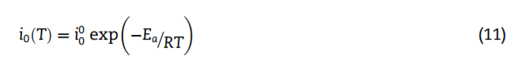

其中i是预指数因子，Ea是活化能，R是气体常数，T是局部温度。 最后，可以注意到气态物质的扩散表现出非活化的温度依赖性。 实际上，Knudsen系数在模型中与温度平方根成比例[64]，而二进制扩散在T1.75（在Fuller理论[65]中表现出温度依赖性）。

**模型验证**

这些模型在电池级别通过在H2O电解，CO2电解和共电解中获得的实验和模拟等温极化曲线之间的多个比较来验证[24,44]。 此外，共电解模型显示准确地预测在OCV和1.75Acm 2之间操作的单个SOC以及25个电池堆的出口气体组成[22]。 在用CH4燃料加入的SOFC模式中进行与实验数据的进一步比较[62]。 实验数据和模拟数据之间的令人满意的协议突出了模型预测SOC性能和出口气体组成的能力。

**代表SRU /堆栈的模拟条件设计**

在这项工作中，通过建立操作图，已经进行了模拟，以估计高温电解和共电解过程的技术潜力。 为此，研究了一种典型的平面SRU几何结构，将10 10 cm 2的电池集成在逆流配置中（图1）。 值得一提的是，用于仿真的边界条件已经被假设为代表位于完整堆栈中间的重复单元。 因此，绝缘条件已被选择用于互连板的下表面和上表面，而在模拟域外围的外边缘可以通过辐射与堆叠绝缘体（温度保持在T = 800℃，见表1）。 最后，阳极和阴极气体也被预先加热至800℃，然后引入堆叠。

模拟电池代表阴极支撑电池（CSC）配置，其通常比其电解质支持的对应物产生更好的性能。 用于HTSE的大多数经典材料被认为是：Ni-8YSZ金属陶瓷作为阴极，ZrO 2以8mol％Y 2 O 3（8YSZ）作为电解质稳定，La0.8Sr0.2MnO3±d-8SZ（LSM-8YSZ）作为氧电极。

在模拟中使用的电池特性列于表1中。可以注意到，从与用于模拟考虑的材料相同的材料制成的典型电池上获得的3D电极重建中提取了微结构性质[51,59]。 已调整交流电流密度的指数前因子以获得模拟电极的典型值（即，对于i，i和i0分别为530,356和200mA cm2;阳极分别为800℃[44,59]： 参见表1）。 电极/互连结的接触电阻已经达到对应于优化的堆叠和电池的0.05Ucm2的相对低的值。

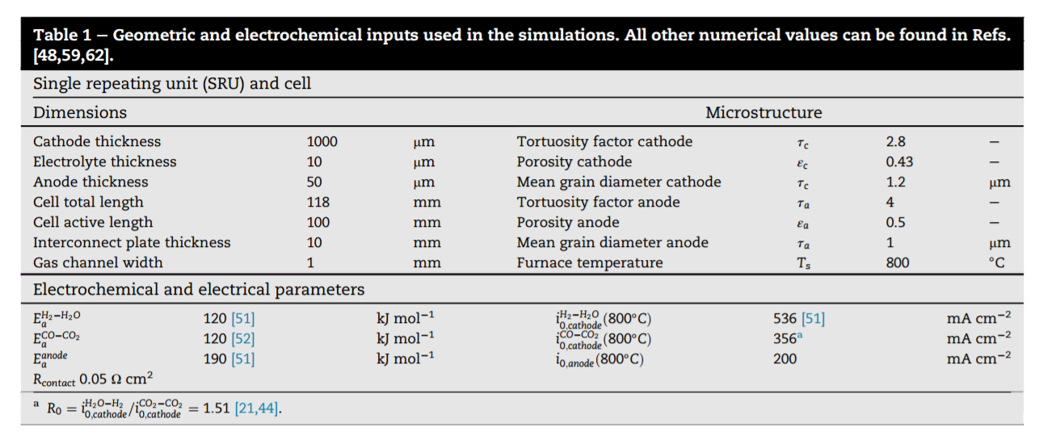

考虑用于共电解研究的阴极入口气体组成在表2中给出。它被选择为应当导致以H2 / CO2=3/1的比率生产合成气。 实际上，该比例构成通过化学方法进一步转化为合成甲烷的合适组成[6]。

关于H2O电解模拟，入口组成已经达到90/10体积％的H2O / H2。 可以注意到，所研究的电解和共电解组合物在入口处含有相同比例的氧化物质。 在这种情况下，给定流量和电流密度的全局转换率将是相同的，因此可以直接比较性能。 在两种电解模式中，氧电极都被假定为空气供给。 如表2所示，已经检测了大范围的流量，在共电解模式中为12至48NmL min-1cm2，HTSE模式为20至95NmL min-1cm2。

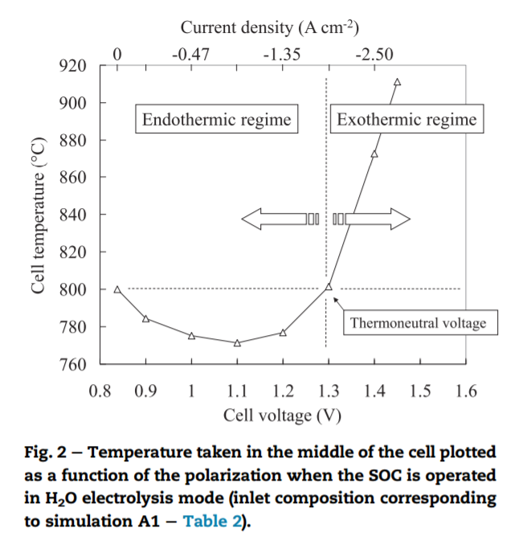

# 结果与讨论

## 实验验证要素

除了已经出版的模型验证（参见章节假设和实验验证）之外，本实验中计算的性能与在实验室中在相同的进气操作条件下测试的短堆栈获得的性能相比是有利的温度。

基于表1中收集的假设和参数，模拟评估了在1.2V（阴极流量：15NmL min1cm 2）的90 / 10vol。％H2O / H2下的电流密度为约0.8Acm2，800℃的温度用作边界条件）。在类似的操作条件下，在CSC Ni-YSZ / YSZ / LSCF-YDC 3电池堆上测量了1.2V下的1A电流，其活性面积为100cm2 / cell（90/10体积％H 2 O / H2，15 NmL min1 cm2，气体预热至800℃，堆叠绝缘体调节至800℃）[66,67]。值得深刻的是，模拟和实验之间的目前比较仅仅是指示性的，因为这两种方法都不考虑相同的单元格。因此，实验电流密度和模拟电流密度之间的微小差异可能由空气电极材料的差异引起，与LSM相比，LSCF通常表现出更高的活性（即更高的交换电流密度）。然而，计算和测量的电流密度大致相同，这意味着通过仿真获得的结果代表了真实物体的性能。

## 温度对性能的影响

在H2O电解中研究了极化对叠层热和电化学响应的影响（对于组成A1，表2）。 。如图2所示，SRU中央部分的温度作为电池电压的函数作图。在OCV中，由于没有电流流过SRU，所以温度等于作为边界条件（即对应于进气口和堆叠绝缘温度的T = 800℃）的温度。然而，当极化增加时，通过三种热模式证明强烈的演变：吸热，自热和放热模式。当电池电压等于热中性电压（即，对于H2O电解在T = 800℃下为1.29V）时，所提供的电功率能够精确地平衡蒸汽解离的焓（对应于吸热反应（5））。在这种情况下，没有升温或冷却，所得到的堆叠温度等于800℃。对于低于热中性电压的偏振，由于电能完全不考虑电化学反应的要求，所以能隙必须由外部供热提供。因此，电池以吸热模式工作，温度降低到800℃以下（图2）。对于高于热中性电压的极化，产生额外的热量，平均电池温度升高超过T= 800℃。在所选择的条件下，在1.45V下，发现电池的平均温度超过900℃。这种非常高的温度构成了将在下一节讨论电解槽退化的条件。

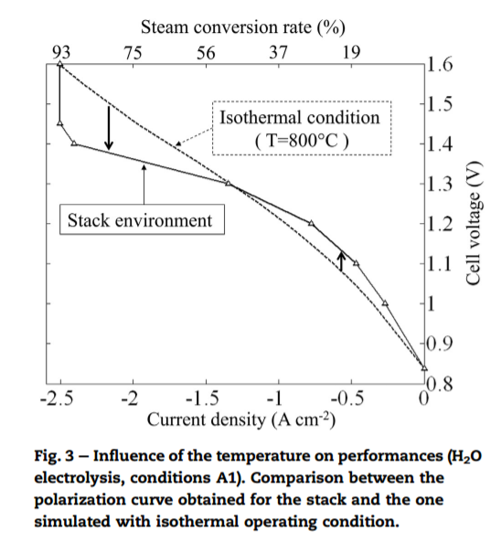

这些由堆叠热方式引起的温度变化易于对电池性能产生显着影响。为了对这些潜在影响给出一些见解，考虑到堆热边界条件计算出的极化曲线与用等温假设获得的极化曲线进行了比较。这最后一个条件通常代表特征在测试台中的纽扣电池（在这种情况下，通过炉施加的受控温度来缓解电池升温或冷却）。两种情况之间的比较如图1所示。在吸热模式下，发现用堆叠环境计算的电流密度低于等温条件下的电流密度。相反，高于热中性电压（即放热操作），电池性能得到提高。例如，在1.4V时，电池电流密度在等温条件下从z1.7Acm2上升到堆叠环境中的2.4Acm2。两个曲线之间的差异与热激活现象有关[68]。实际上，电解质的离子电导率很大程度上取决于温度（对于8YSZ，从800到850℃为+51％[68]），使得任何温度升高降低了欧姆损耗，从而增加了电池性能。然而，这里研究的CSC配置显示了薄的电解质层，其对整体超电势的贡献是有限的。因此，当温度升高时，温度对性能的影响主要由较高的交流电流密度来解释。实际上，活化能相对较高（表1），因此任何温度升高都会导致i0增加，降低相应的激活超电位（等式（9））。

最后，值得注意的是，温度升高对电池极限电流密度没有显着影响，如图1所示。 实际上，极限电流分配给浓度超电势。 因此与活性位点的蒸汽饥饿有关，导致（i）通过电极扩散的质量传递限制和（ii）由于蒸汽转化率引起的热力学损失。 如已经提到的，前一种扩散过程的温度依赖性相当弱，而后者也非常轻微地取决于温度。 值得注意的是，陡峭的几乎垂直的极限电流在实验上证明[24]，转换率几乎与图1中所示的相同。

对温度对电解电解性能的影响进行了类似的一般性观察。然而，OCV下的电池温度仅为约797.5℃（即，比气体入口和绝缘外壳的温度小2.5℃）。实际上，所研究的入口阴极组成是接近的，但不符合在T = 800℃时WGS反应的热力学平衡。结果是，由于化学反应引起的散热器对电池温度和在OCV下沿着电池的气体组成。通过改变入口组成可以预见更显着的影响。此外，由于二氧化碳电解和WGS反应，与H2O电解相比，热中性电压发生变化。在当前的模拟条件下，发现热中性电压约为1.32V。当化学和电化学热源的总和为零时，满足该条件。在这种情况下，发现模拟电池温度等于炉温。如预期[41]，该值包括对应于纯蒸汽电解（1.29V）的下限和在800℃下由纯二氧化碳电解（1.46V）给出的上限。

## H2O电解操作图

蒸汽转化率，电流密度，H2生产和电解池长度中间采取的温度的H2O电解操作图如图1所示。 4A-D。 模型的这些输出参数绘制为电池电压和阴极流量的函数。

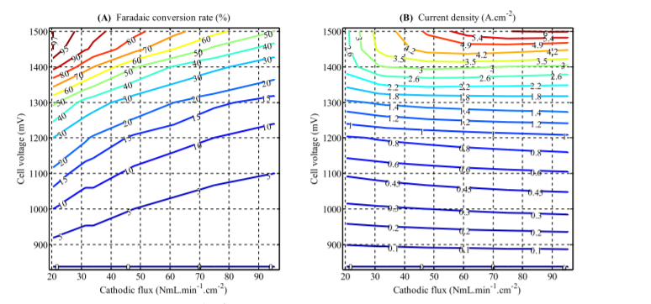

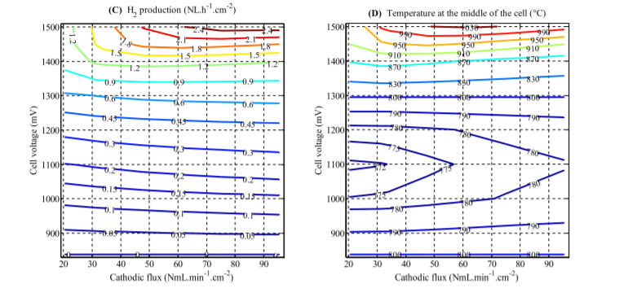

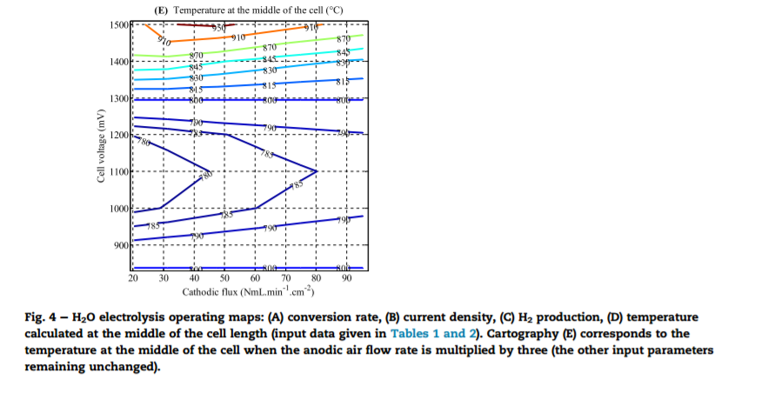

模拟的操作条件（表2）导致大范围的蒸汽转化率，从0到约97％（图4-A）。 在给定的流速下，增加电池电压，从而提高电流密度，提高蒸汽法拉第转换速率（图4-A）。 此外，无论电池电压如何，较高的阴极通量产生较低的转换率。 例如，当气体通量增加2.2倍时，1.3V的转化率从40％降低到20％，从28.5降低到61.3NmL/min1/cm2。

再次假设没有气体泄漏和理想的电流效率，通过法拉第定律，H2的产生与电流密度成正比。因此，4-B和C只有比例因子的不同。由于在低和中等超电势下可以注意到，电流密度和蒸汽转化几乎不受阴极入口流速的影响。尽管如此，由于浓度过低，电流密度稍高，流量更高。相反，在高超电势的情况下，发现通过增加流速来强化电流密度。实际上，在这种极化状态下，浓度超电势足够大以至于在其它电池损耗中变得普遍。在这种条件下，在极限电流下获得的最高蒸汽转化率达到了最低研究阴极流速。

在本研究的范围内，发现吸热操作中电解池的冷却是合理的。实际上，在20NmL/ min/cm2的流速下获得的最冷温度为770℃。在这些条件下，热现象对电解槽全局响应的影响有限。然而，在放热操作模式下，电池电压高于z 1.35 V时，温度超过850℃。值得注意的是，应避免这种极端温度升高以保持堆叠完整性。事实上，这些高温绝对会通过加速所有热活化的降解过程如Ni附聚，电池组分之间的材料反应性等而对材料的稳定性造成不利影响[68]。此外，电池温度的水平强烈依赖于系统设计和指定的边界条件。在本工作中，假设堆叠可以通过辐射与热调节的绝缘外壳交换热量。这种情况导致在放热操作模式下缓冲电池升温（因为部分散热可被绝缘体吸收）。对于没有热调节的系统设计，所产生的热量只能被气体流除去，使得温度上升将变得更陡峭。因此，温度升高如图1所示。 2可以被认为是不同系统设计的下限。

为了减轻堆高度而不影响性能，一个解决方案可能包括增加阳极侧的空气吹扫。 为了研究这种可能性，在将阳极侧的流量增加三倍（所有其它输入模型参数保持不变）之后，已经进行了仿真。 如图1所示。 如图4-E所示，在阳极侧的改进的对流热交换允许在放热的操作模式中显着降低温度。 因此，这种方法似乎是一种有趣的方法，尽可能地将堆叠操作扩展到热中性点电压以上。

无论缓解方案如何，堆叠必须在安全的工作条件下运行，以保持低于850℃的合理温度[68]。 关于图1所示的操作图。 4-D或E，这导致将电池极化限制在1.35V以下。此外，对于电解槽来说，经济上可行，蒸汽转化率应保持在50％以上[69]。 这两个主要因素决定了H2O电解的最佳工作条件：1.29 <Ucell <1.35 V，20 <Fcathode <40 NmL /min1 /cm2。

在最佳操作条件的这种范围内，每单元活性面积为100cm2，在1.3V和20NmL /min/cm2下操作的25个电池堆将产生1.4Acm2的电流密度，50％的转化率和H 2生产率1.5 Nm3 h1。在这些条件下，计算出的电解槽温度约为800℃，从而简化堆热管理。定义为所生产的氢气中所含的能量与消耗的电力之间的比率的电效率达到96％（注意，电效率的定义仅与自由和可用的热源相关）。相比之下，碱性和PEM电解槽的电效率分别为62％和68％[68]。然而，可以指出，SOC耐久性达到相当高的电流密度为1.4Acm2，仍然有待检查。如果对于这种操作条件，降解速率变得太高，则一个解决方案可能是将入口流速降低到低于20 NmL min1 cm2。在1.3V时，转换率将高于50％，电效率将严格保持不变为96％（不依赖于电流）。然而，在这种情况下，每堆的氢生产率将降低。

## 电解电解操作图

图1给出了电流密度，转化率，合成气生产和温度的电解电解操作图。 5A-D。可以注意到，所调查的参数集合（表2）导致了0-96％的转换率范围。与H2O电解模式类似，在给定的电池电压下，增加阴极通量产生略高的电流密度（图5-A）。再次，这是由于较低的浓度超电势，因为获得较低的转化率（图5-B）。尽管有轻微的增加，电流密度被认为是全局稳定的，作为入口流量的函数，特别是当Fcathode> 20 NmL min1 cm2时。因此，全球热源术语和所得到的电池温度（图5-D）仅略微取决于入口流量。实际上，H 2 O和CO 2的解离焓是可比的，绝对值大大优于WGS反应的焓。共同电解电流密度与其相应的电池电压因此控制发热，并且如上所述，在本研究的参数范围内是稳定的。此外，合成气H2CO3生产曲线也遵循电流密度（图5-C），并且与WGS反应速率无关。事实上，这种化学反应是等摩尔的，并且消耗一分子的CO以产生H2中的一种（反之亦然）。在这种情况下，WGS反应不能改变所产生的合成气的总通量，即使它可以影响其组成。

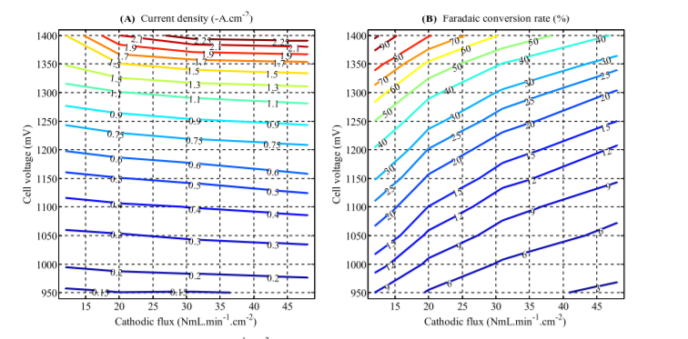

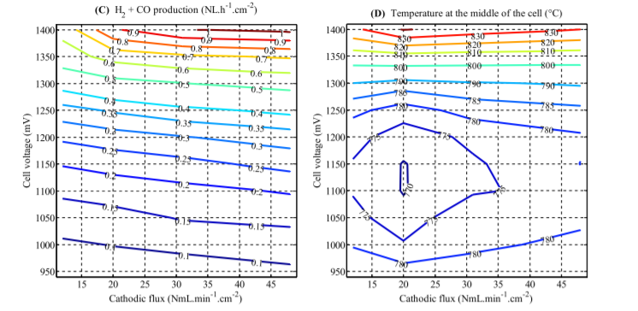

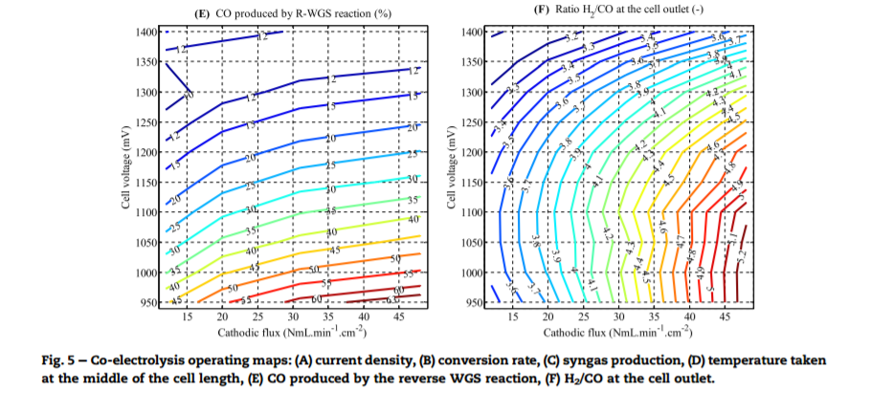

图。通过化学反应（5）在全球（即化学和电化学）生产中产生的一氧化碳的相对比例，5-E呈现了WGS反应对共电解过程的全球影响。因此，在全球消耗CO的化学反应的情况下，值可以是负的。在图5- E中，仅计算正值，在“反向”方向全局支持WGS反应。可以注意到，这并不一定意味着WGS反应在厚阴极衬底内的任何地方都以相反的方向工作[21,44]。如先前低入口流量所证明的那样，反向WGS反应产生的CO的量随阴极流速（即较低的转化率）而增加，而其贡献是电池电压的递减函数。例如，即使通过将阴极流速提高到48NmL min1cm2，发现只有四分之一的产生的CO来源于1.2V的反向WGS反应。以前的工作中更详细地讨论了二氧化碳电解对CO生产对WGS反应的普遍性[24]。然而，由于反向WGS反应的贡献绝对不能忽略，因此，电池出口处的H2 / CO比取决于操作条件（即入口流速和组成，温度，电池电压等），如图3所示。

这些操作图可用于确定关于完整的电力 - 燃料过程的最佳操作条件。鉴于上述结果，最小可接受的转化率可能是共同电解操作最相关的参数。此外，当使用镍基金属陶瓷时，可以避免非常高的电流密度（即> j-2jAcm 2），因为显示它可能导致碳沉积[70,71]。因此，在调查范围内，人们可以认为，在1.35 V时，20 NmL min1 cm2可能是实际操作的中间位置，产生1.5Acm2和60％的转化率。然后，该共电解器将在稍微放热的模式下在约810℃下操作。因此，这仅会稍微降低电池电效率，而额外的热量可以允许预热入口气体。使用这些值，25电池堆共同电解槽的全局输出将对应于5 kW的电力，并将产生1.63 Nm3 h1的合成气，H2 / CO出口比为3.3。

**H2O电解与电解的比较**

比较H2O和H2O+CO2电解操作图显示了几个显着的差异。首先，在入口流量和电池电压相同的条件下，共电解中达到的电流密度低于蒸汽电解中获得的电流密度。与实验报告一致[13,24]，在给定的流量和电池电压下，H2O电解显示出更高的性能和更高的转化率。当接近所研究的最高超电位时，这种差异变得特别显着。这是由于多孔阴极中的多组分（H2，H2O，CO和CO2）扩散引起的更严重的质量传输限制。相反，在纯蒸汽电解下，H2O和H2的扩散限制较小，从而达到更高的电流密度，导致较高的SRU温度升高，反过来又增加了电化学动力学。这种差异可能构成共电解过程的总体局限性，特别是当阴极微结构未被精心优化时。

然而，在共电解模式下获得的全球较低的电流密度可能对SRU /堆热管理产生积极的影响。事实上，与800℃（图5-D）相比，在共电解中获得的最大温度升高限于+ 40℃，这显着小于H2O电解（图4-D）。鉴于以前讨论的电流密度对温度的影响，当F = = 20 NmL min1 cm2时，两种电解模式可以更详细地进行比较。实际上，在这种进料条件下，H2O电解和辅助电解模式中的电流密度与电池电压大致相同。图。图6示出了在条件A1和B2中获得的计算的纵向温度曲线（表2）。可以看出，与H2O电解操作相比，共电解模式中的温度升高和梯度显着降低。例如，在1.4V时，中间电池的温度约为840和860℃，而最高和最冷的局部温度之间的差异分别在共电解和H2O电解模式中约为5和20℃。

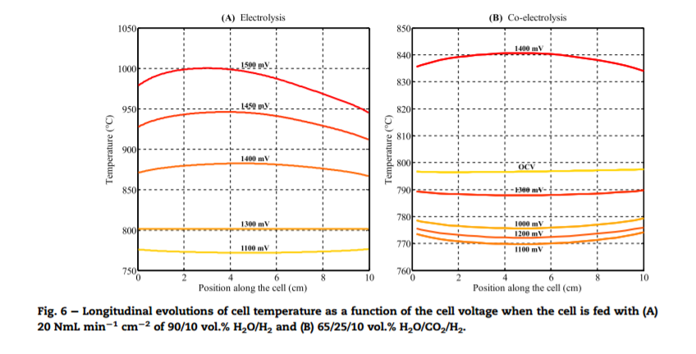

电解池温度和热分布的这种差异可以通过几个因素来解释。首先，如前所述，共电解中的热中性电压取决于入口气体组成，并且与蒸汽电解相比，其转移到更高的电压。考虑到入口组成65/25/10体积％H2O / CO2 / H2，这里评估为约1.32V。这意味着放热模式中任何给定的操作电池电压将更接近于辅助电解模式中的热中性电压比H2O电解。这种现象包括轻微吸热反向WGS反应，在模拟条件下有利（图5-E）。此外，在电解操作中阴极气体混合物的体积热容增加。实际上，CO和CO2分别比H2和H2O分别显示出更大的Cp（33.7和55.4J mol1K1 [72]）（30.3和42.4J mol1 K1 [72]）。因此，阴极气体流在电解过程中能够排出比在H2O电解中更多的热量，对温度和热梯度有积极的影响。

除了辅助电解直接生产合成气的明显优势外，与蒸汽电解相比，这些结果表明，与堆叠环境相比尤其重要，热管理更容易。因此，与H2O电解相比，共电解可以表现出更宽范围的可接受的操作条件，因为高热梯度已显示引起机械应力，可能导致电池故障[51]。共电解和电解。根据实验观察[13,24]，发现在类似条件下，电解电解性能低于H2O电解。因此，与电解电解相比，在电解中的热中性电压以上的温度升高被发现是更显着的。此外，发现纵向热梯度在H2O电解中更陡峭，导致可能更严格的机械应力和材料降解速率。在计算的共电解极化曲线的放热部分中，可能产生较高电流密度的较高温度的益处受到强大的质量传输限制的阻碍。实际上，模拟了最大电流密度，导致当阴极流速增加时转化率大幅下降。因此，致力于电解池支持的微观结构优化研究以提高CO / CO2气体输送的研究应该是提高电解操作中电解池效率的有希望的途径。

此外，在完整的模拟中，发现CO2电还原占CO生产的大部分，因为反向WGS反应产生的CO仅在1.3V的10-15％范围内。此外，出口比H2 / CO 显示取决于电流密度，入口阴极流速和温度。 鉴于与特定的后电解器方法（例如甲烷化反应）的耦合，这些参数都可以是可调整的变量以获得特定的出口气体组成。